Braas Rubin 9V Basaltgrau Mansard-Doppelwulstziegel

BMI Deutschland BRAAS

Eigenschaften

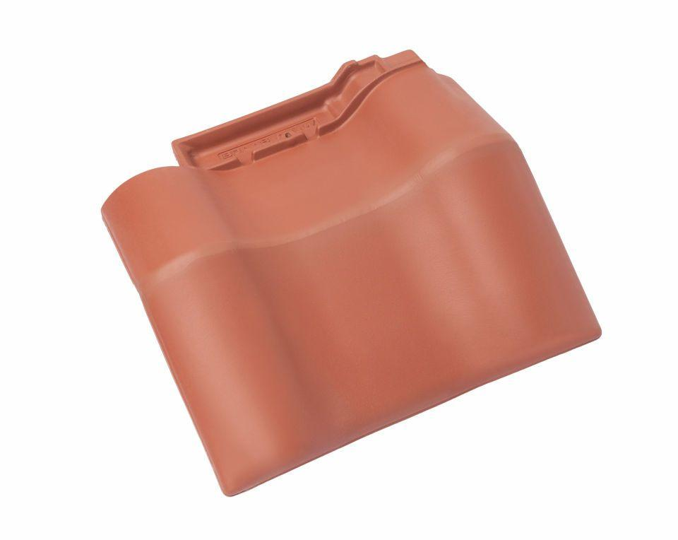

GTIN:

4019503172738

HAN:

08614956

Art Formziegel

Mansard-Doppelwulstziegel

Farbton

dunkelgrau

Format

Ganzer Ziegel

Oberfläche

engobiert

Breite (mm)

370,00

Länge (mm)

470,00

Farbtonbezeichnung Hersteller

Basaltgrau